SDH Břehy ve spolupráci s obcí Břehy pořádá
ŽELEZNÉ HASIČÁTKO
TFA PRO PŘÍPRAVKY
Termín a místo konání:
27.4.2024 na hřišti ve Břehách
Časový rozvrh:
09:30 – 10:00 prezence
10:05: zahájení, instruktáž závodníků
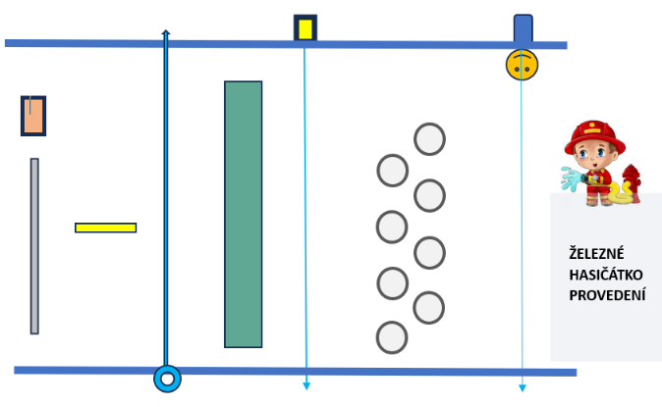
10:15: start soutěže
kapacita omezena na 150 závodníků
Vyhlášení výsledků a vyhodnocení dle časového sledu soutěže.
Hlavní rozhodčí: Petra Křížková
Velitel soutěže: Daniel Mládek
Zdravotník: Milena Jeníčková
Průběh soutěže: Soutěž v disciplínách TFA – hasičský silový víceboj upravený pro přípravky
Kategorie: Mladší dívky: 3-4 roky
Mladší chlapci: 3-4 roky
Starší dívky: 5-6 let
Starší chlapci: 5-6 let
O kategorii rozhoduje dosažený věk v den konání závodu.
Podmínky účasti: Soutěže se mohou zúčastnit členové SHČMS, možnost je i pro veřejnost, všichni závodníci pouze s písemným souhlasem rodičů.

Zapůjčení výstroje: zapůjčíme sportovní přilbu a upravený dýchací přístroj
Startovné: 30,-Kč všichni závodníci obdrží odznak a odměnu, první tři z každé kategorie budou vyhlášeni a oceněni cenou a medailí.
Pojištění: Každý soutěžící se účastní na vlastní nebezpečí! Závodníci odevzdají při prezenci „Souhlas rodičů / Čestné prohlášení o zdravotní způsobilosti“
Přihlášky: do 20.4.2024 na email: hasici.brehy@seznam.cz

